Ксенофонтов Б.С., заведующий лабораторией «Охраны окружающей среды»,
профессор, д.т.н.,
Козодаев А.С., научный сотрудник,
Кашаева Е.И., инженер
МГТУ им. Н.Э.Баумана
____________________
Расмотрены возможности и перспективы флотационной очистки сточных вод от тяжелых металлов, нефтепродуктов и взвешенных веществ предприятий приборостроительного и машиностроительного комплексов.
Установлено, что использование флотационной очистки позволяет достигнуть качества сточных вод достаточной для сброса в городскую канализацию.

Использование и перспективы флотационной очистки сточных вод

Сточные воды ряда предприятий содержат, как правило, в достаточно больших концентрациях соли тяжелых металлов и нефтепродукты [1].
Для очистки таких сточных вод разработаны различные физико-химические способы, в том числе осветление седиментацией с предварительной обработкой химическими реагентами или путем электрохимического воздействия, а также флотационная очистка как с добавлением реагентов так и путем безреагентной флотации. Известен ещё ряд способов. [2].
Путем анализа литературы и на основе собственных предварительных исследований нами выбрана электрохимическая обработка напорная флотация.
Исследования проводились на лабораторных установках для электрохимической обработки (рис. 1) и флотационной очистки (рис.2). Лабораторная установка для электрохимической обработки состоит из корпуса 1прямоугольного сечения, разделенного мембраной 2 на две равные секции. В каждую из секций помещены стальные электроды 3. Принцип работы такой установки заключается в том, что при обработке, например хромосодержащих сточных вод, в анодной камере происходит растворение материала электрода и взаимодействие образующейся гидроокиси железа с ионами хрома Cr⁺⁶. При этом образуется гидроокись трехвалентного хрома, которая выпадает в осадок. Подобные химические взаимодействия происходят и между гидроокисью железа и другими ионами металлов, например ионами никеля, меди и т.д.
Разделение ячейки для электрохимической обработки на две части приводит к изменению pH, что может изменить скорость происходящих реакций. Однако использование мембраны усложняет конструкцию аппарата для электрохимической обработки. В этой связи работа проводилась в ячейке без мембраны.
Проведенные исследования по составу исходных стоков нескольких приборостроительных заводов г. Москва до и после электрохимической обработки показали( см. табл. 1, рис 3), что можно получить содержание ионов тяжелых металлов до норм сброса столичных вод в канализацию.

Таблица 1. Концентрация ионов тяжелых металлов в исходных сточных водах приборостроительного завода (г. Москва), мг/л.

Элемент  Номер пробы | железо | цинк | медь | свинец | кадмий | никель | хром  (общ.)
1 | 0.43 | 0.04 | 0.02 | 0.07 | 0.005 | 0.04 | 0.01
2 | 0.09 | 0.05 | 0.09 | 0.09 | 0.006 | 0.09 | 0.25
3 | 0.07 | 0.14 | 0.08 | 0.09 | 0.014 | 0.10 | 0.18
Нормы сброса в городскую канализацию г.Москвы

Однако анализ исходных стоков показывает, что значения концентраций ионов тяжелых металлов незначительно превышают нормы сброса, и поэтому проблема доочистки стоков от ионов тяжелых металлов на заводах менее актуальна.
Более важной является проблема очистки стоков от нефтепродуктов. Проведение исследования по флотационной очистке показали, что с помощью этого способа удается получить содержание нефтепродуктов до 3-5 мг/л при исходном значении концентрации нефтепродуктов 30-40мг/л ( см. рис 6). При этом понижается также значение химического потребления кислорода (ХПК) примерно в 2.0-2.5 раза (см. рис 4) и концентрации взвешенных веществ в 3-4 раза (см. рис 5). Очистка нефтесодержащих сточных вод флотацией достаточно хорошо известна в практике очистки сточных вод и её использование не вызывает больших проблем как с точки зрения аппаратного оформления, так и энергетических затрат. При очистке нефтесодержащих сточных вод важную роль играет удаление образующегося пенного слоя, который в этом случае имеет незначительную высоту, а в ряде случаев представлен в виде нефтяной пленки. В этой связи представляется целесообразным удаление пенного продукта за счет разряжения, создаваемого вакуум-насосом. Принципиальная схема очистки нефтесодержащих сточных вод для завода «Манометр» с расходом 70м³/ч приведена на (рис 2), которая включает насыщение исходных стоков в сатураторе, затем их разделение во флотаторе и отведение пенного продукта в ресивер-отстойник, и осветленной жидкости в колодец для последующего сброса в городскую канализацию (см. рис 2).
Таким образом, рекомендуемая схема очистки позволяет достичь значений концентрации нефтепродуктов в осветленной жидкости в пределах 3-4 мг/л, что позволяет сбрасывать предварительно очищенные сточные воды в городскую канализацию. Более глубокая очистка нефтесодержащих сточных вод до значений концентрации нефтесодержащих продуктов 1 мг/л и ниже достигается с использованием других способов и для выбора такого способа требуется проведение дополнительных исследований.
Полученные данные свидетельствуют, что очищенная описанными выше способами вода практически удовлетворяет требованиям городской канализации и, таким образом, она может сбрасываться, не оказывая заметного влияния на последующую биологическую очистку городских сточных вод на станциях аэрации.
В России и за рубежом многими разработчиками исследуются возможности использования струйной аэрации в процессах биологической очистки сточных вод, а также при осветлении воды от гидрофобных загрязнений струйной флотацией [ ].
Одним из основных вариантов аппаратного оформления струйного способа аэрации воды является эжекционный.
Однако, недостатком использования эжекторов для аэрации вод является недостаточно высокая степень насыщения воды кислородом, необходимость весьма точного их изготовления, возможность забивки дисперсными примесями, практически всегда присутствующими в воде.
Для устранения указанных недостатков и повышения степени насыщения воды кислородом было испытано несколько лабораторных образцов аэрирующих устройств.

1.ОПИСАНИЕ КОНСТРУКЦИЙ И ПРИНЦИПА РАБОТЫ АЭРИРУЮЩИХ УСТРОЙСТВ И РЕЗУЛЬТАТЫ ИХ ИСПЫТАНИЙ.
1.1 Тонкопленочное устройство для насыщения воды кислородом.

Устройство для насыщения воды кислородом в тонком слое включает (рис.1) корпус с выходным патрубком 6, на внешней стороне которого расположены наклонные полки 2, 3, а в нижней части установлено корыто 4 с выводным патрубком 5.
Принцип работы устройства состоит в следующем. Исходный водный поток подают через входной патрубок 6. Далее вода, проходя внутри цилиндрического корпуса, поступает затем на наклонные полки 2,3 и в корыто 4. При стекании воды по наклонным полкам образуется тонкий слой жидкости, что способствует насыщению её газами, содержащимися в атмосферном воздухе.
Проведенные нами испытания показали, что при пропускании воды через такое устройство концентрация кислорода в воде повышается примерно на 1мг/л при прохождении 1-го каскада полок. Некоторые данные испытаний такого устройства приведены в таблице 1.
Для сравнения эффективности насыщения воды кислородом были испытаны наряду с тонкопленочными также струйный и эжекционный способы( табл.2-3).
Анализ представленных в таблице данных указывает на эффективность использования комбинации струйного и эжекционных способов. На основании этого был сделан вывод в необходимости устройства, в котором используются оба способа насыщения воды кислородом. На основании этих исследований было предложено устройство (рис. 8), включающее: 1 - колонна; 2 - пенный отсек; 3 - загрузочное устройство; 4 - струйный аэратор; 5 - наклонные решетки; 6 - камера струйного аэрирования; 7 - эжекторы.
Принцип работы предлагаемого устройства состоит в следующем. Исходный водный поток поступает через патрубок 2, далее через трубки 4 внутрь корпуса 1 и затем через отверстия 6 в корыто 7. Подсос воздуха происходит через отверстия 5. Вывод газонасыщенной жидкости происходит через выходные патрубки 8.
Эффективность работы разработанного устройства состоит в повышении степени насыщения воды кислородом, достигающем 0,85-0,95 от насыщения при данной температуре.

Таблица 1.
Аэрирование воды в пленочном аппарате.

№ | Содержание кислорода в воде, мг/л |  |  | Температура  воды, ⁰С | Давление, кгс/см² | Диаметр насадки,  мм
№ | Исходное | После однократного пропускания  ( 9 тарелок.) | После двухкратного пропускания  (6 тарелок) | Температура  воды, ⁰С | Давление, кгс/см² | Диаметр насадки,  мм
1 | 5 | 7.1 |  | 13 | 0.5 | 5
2 | 5 | 7.0 |  | 13 | 2.0 | 5
3 | 8 | 10 |  | 13 | 2.0 | 5

Таблица 2.
Насыщение воды при комнатной температуре.
Т = 22⁰С, Р = 1.5атм ( теор. возможное 8.83 мг О₂/л)

№ | Содержание кислорода |  | Режим обработки
№ | исходное | После обработки | Режим обработки
1 | 3.5 | 6.7 | После эжектора
2 | 3.5 | 6.9 | После струйного аэрирования
3 | 3.5 | 7.8 | -
4 | 6.8 | 7.4 | -
5 | 6.8 | 7.5 | После эжектора
6 | 6.8 | 7.5 | После струйного аэрирования

Таблица 3.
Влияние различных факторов на содержание кислорода в воде.
№ | Условия проведения опыта | Концентрация кислорода, мг/л
1 | СО₂ в исходной водопроводной воде Тводы=120С | 10.3
2 | СО₂ после дегазации вакуумированием + аэрация  (пр-е пузырьков воздуха), время дегазации 3мин. | 3.8
3 | СО₂ - после дегазации вакуумированием | 4.4
4 | СО₂ - вакуумирование + пониженная аэрация(вакуум 750 мм.рт.ст.) | 4.6
5 | СО₂ – вакуумирование + аэрация(повторение) | 4.4
6 | СО₂ - после усреднения ( после доп. перемшивания) | 5.6
7 | СО₂ - после эжектирования( давление 1.5 атм.) | 7.8
8 | СО₂ - струйное аэрирование ( нач. значение 5.6 мг/л) | 8.3
9 | СО₂ - после усреднения насыщенной воды по опытам 6,7 | 7.2
10 | СО₂ - эжектирование после опыта 9(7.2 мг/л – нач.значение) | 8.3
11 | СО₂ - струйное аэрирование после опыта 9 (7.2 мг/л – нач.з начение) | 9.3
12 | СО₂ - после усреднения опытов 10,11  1-ое изменение  2-ое изменение | 8.0  8.0
13 | СО₂ - тонкослойное насыщение после опыта 12 ( 8.0 мг/л) | 8.8
14 |  | До опыта | После опыта
14 | Насыщение воды эжектированием(давление при эжектировании 1.2ата, температура воды | 3.6 | 7.3
15 | Струйное аэрирование р = 1.2 ати | 3.6 | 6.9
16 | Струйное аэрирование р = 1.5 ати | 6.5 | 10
17 | Эжектирование р = 1.5 ати | 6.5 | 9.6

Приведенные в таблице 3 данные свидетельствуют об эффективности струйного аэрирования от ряда факторов, в том числе от давления, под которым подается струя воды. Эти данные показывают, что концентрация растворимого кислорода увеличивается с повышением давления в струе. Последнее приводит к целесообразности подачи под давлением струй, предварительно насыщенных воздухом или какими-либо другими газами.
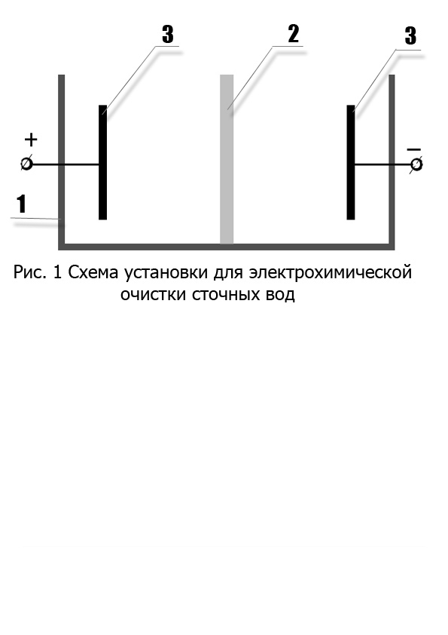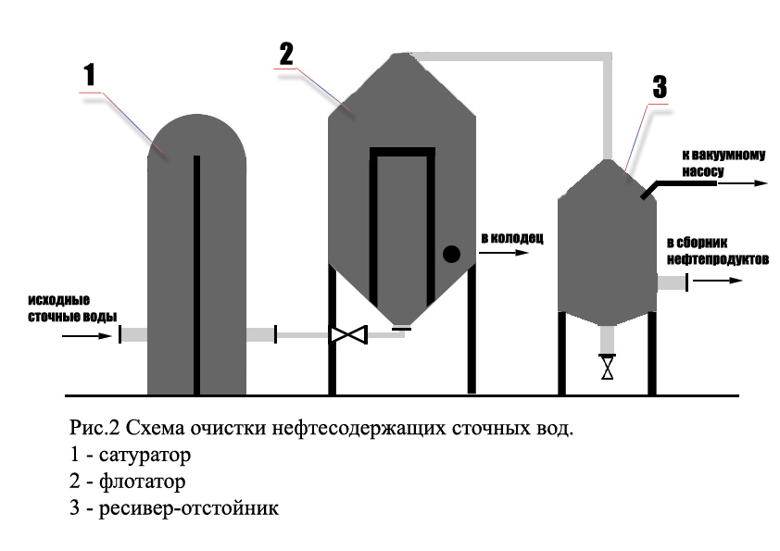

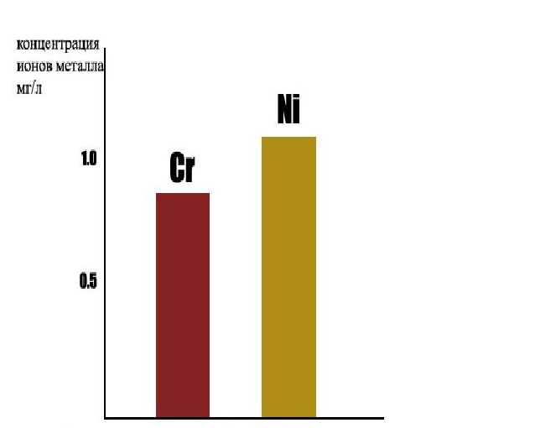
Рис.3 Влияние электрохимической обработки на концентрацию хрома и никеля в очищенной воде

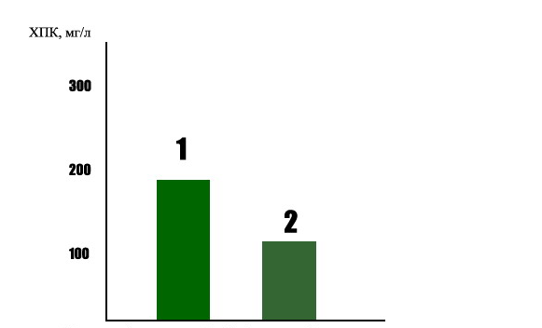

Рис.4 Влияние флотационной обработки на извлечение органических веществ из сточных вод
- Исходная сточная жидкость;
- Очищенная сточная жидкость.
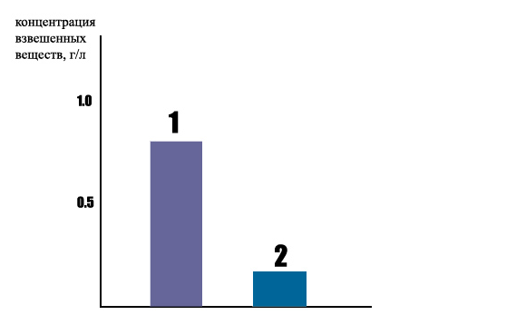

Рис 5 Влияние флотационной обработки на эффективность извлечения взвешенных веществ из сточных вод
- Исходные стоки;
- После флотационной очистки.

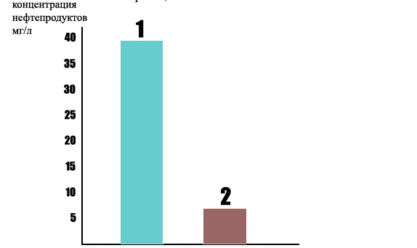

Рис 6. Влияние флотационной обработки на эффективность извлечения нефтепродуктов из сточных вод
- Исходные стоки;
- После флотационной очистки.

1
2

3

4

5

Рис. 7. Схема пленочного аппарата для насыщения воды кислородом

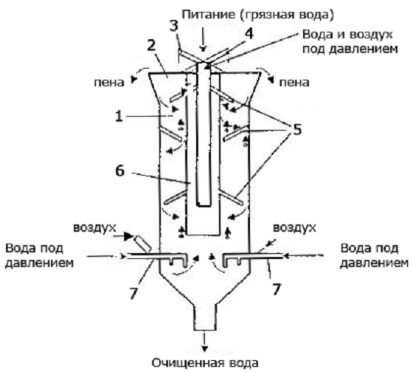
Рис.8 Схема флотационной колонны с комбинированной системой аэрации
1 - колонна; 2 - пенный отсек; 3 - загрузочное устройство; 4 - струйный аэратор; 5 - наклонные решетки; 6 - камера струйного аэрирования; 7 - эжекторы.
Список литературы
1.Ксенофонтов Б.С. Очистка воды и почвы флотацией. М.: Новые технологии. 2004. 224 с.
2.Ксенофонтов Б.С. Флотационная очистка поверхностных сточных вод и почвы на предприятиях энергетики. Труды 2-ой Международной научно-практической конференции «Экология в энергетике – 2005». 19-21 октября 2005 г. Москва, Изд-во МЭИ. 2005. С.143-146.

